УЗИ органов пищеварения - поджелудочная железа
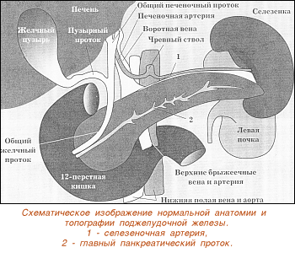
Эхографию поджелудочной железы проводят на высоте форсированного вдоха или при надутом животе, когда левая доля печени значительно опускается в брюшную полость, являясь хорошей средой для проведения ультразвука. В некоторых случаях для лучшей визуализации железы можно рекомендовать больному выпить маленькими глотками 300-500 мл теплой дегазированной воды, создав тем самым акустическое окно.

Показаниями к ультразвуковому исследованию поджелудочной железы являются:
- наличие клинических или лабораторных данных, указывающих на поражение железы;
- уточнение природы обнаруженного другими методами очагового образования;
- контроль лечения острого панкреатита;
- проведение интервенционных вмешательств;
- оценка состояния ретропанкреатических сосудов и клетчатки;
- профилактический диспансерный осмотр.

Какие же заболевания могут быть диагностированы при УЗИ поджелудочной железы?
Острый панкреатит. На сегодняшний день эхография является одним из основных методов диагностики, так как позволяет распознать увеличение и отек ткани поджелудочной железы (основные признаки острого панкреатита) уже в первые часы болезни. Кроме того, УЗИ используют для динамического наблюдения за ходом лечения, поскольку относительно легко и быстро врач может получив данные об основных параметрах органа судить о динамике течения заболевания (выздоровление или, наоборот, прогрессирующее разрушение железы).
Хронический панкреатит, как правило, связан с перенесенным острым панкреатитом, поэтому основными его ультразвуковыми признаками признаются уплотнение ткани, уменьшение размеров, обнаружение псевдокист и камней. Однако у лиц пожилого и старческого возраста могут наблюдаться подобные изменения без наличия хронического панкреатита.
Очень часто у тучных пациентов, больных сахарным диабетом, страдающих стеатозом печени, наблюдается жировая инфильтрация поджелудочной железы, о которой судят в основном по обнаружению характерных изменений в печени.
Ультразвуковая диагностика опухолевого поражения поджелудочной железы во многом зависит от качества визуализации самой железы, что обеспечивается хорошей подготовкой пациента к исследованию и специальными диагностическими приемами (исследование в горизонтальном и вертикальном положении при заполненном жидкостью желудке). Несмотря на то, что “золотым стандартом” в выявлении неопластических поражений железы признаны компьютерная и магнитно-резонансная томография, УЗИ обладает высокой чувствительностью в обнаружении даже небольших новообразований, не выходящих за пределы контуров железы. К сожалению, эхография не позволяет провести дифференциальную диагностику злокачественного и доброкачественного характера неопластического процесса. Поскольку доброкачественные опухоли поджелудочной железы встречаются редко, любое объемное образование, выявленное в железе, рассматривается как злокачественное. Параллельное выявление метастатического поражения печени или лимфатических узлов брюшной полости лишь подтвердит злокачественную природу опухоли.

Бурков Сергей Генадьевич
Доктор медицинских наук, профессор

